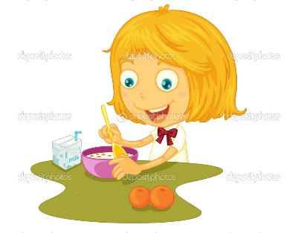 MÜGE Müge yemekte türlü yaptı. Türlünün içine biber attı.  Müge dünkü yemek bitti mi? Türkan dünden yemek kaldı. Müge önce onu yiyelim.

ÜMİT

Ümit bütün gün okuldaydı. Türkü söyledi, resim yaptı. Koridorda abisi ile yürüdü.

Müdürün odasını gördü.

Ümit bugün çok yoruldu

Sayın veli metinleri bol bol okutalım, kelebeğimiz istediği bir metni yazsın. Lütfen okuyup bakmadan yazmasına özen gösterelim.

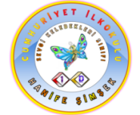**C:\Users\eymen\AppData\Local\Microsoft\Windows\Temporary Internet Files\Content.IE5\EGA21T9S\MC900232049[1].wmf**

**. . ÜLKÜ Ülkü dün Üner’e küstü. Ünal’ın yüzünden yere düştü Ünal Ülkü’den özür diledi. Ülkü’nün kolu taşa sürttü. Ülkü’nün kolu çok kanadı.**

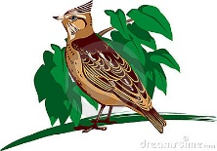 ÜNAL

**Ünal bu kuş bülbül mü?Bülbüller çok tatlı öterler.Ünal bülbülü sana kim aldı?Ünsal bülbülü Ünay aldı. Bülbül bir türlü ötmüyor.**